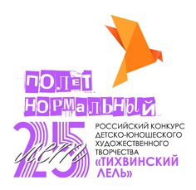 | г. ТИХВИН  26–27 марта 2016 года  XXV Российский конкурс  детско-юношеского художественного  творчества «ТИХВИНСКИЙ ЛЕЛЬ» | 

ЖЮРИ КОНКУРСА

Номинация «Хореография»

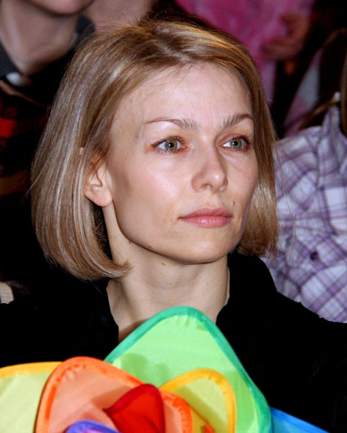
Наталья Викторовна КОРОЛИХИНА,
председатель жюри по эстрадному и классическому танцу (Москва)
Балетмейстер, обладатель премии «Золотая маска» в составе труппы Русского камерного балета «Москва».
Родилась в Москве. С детства серьезно занималась танцами у лучших педагогов страны. Окончила Московский государственный университет физической культуры и Институт современного искусства. Еще студенткой была приглашена в труппу современного танца Русского камерного балета «Москва» под руководством Е. Богданич.
За время работы в театре познакомилась с творчеством ведущих балетмейстеров Европы (Китая, Нидерландов, Франции). Участвуя в их спектаклях, приобрела огромный профессиональный сценический опыт. Некоторое время работала во Франции под руководством известного постановщика Режиса Обадья. По возращению в Россию серьезно занялась преподавательской деятельностью, преподавала на кафедре танцевальных видов спорта Российского государственного университета физической культуры и спорта. Дает уроки, проводит семинары, работает с балетными танцорами.
В разные годы возглавляла жюри в номинации «Хореография» Российского конкурса юных талантов «Орлята России» (Туапсе), Российского конкурса юных талантов «Жар-птица» (Нижний Новгород) и российских конкурсов детского и юношеского художественного творчества «Самоцветы России» (Иваново) и «Тихвинский Лель» (Тихвин).

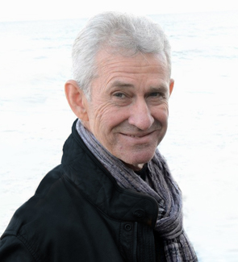
Геннадий Васильевич МИНХ,
председатель жюри по народному танцу (Москва)
Народный артист России, главный балетмейстер Центрального ансамбля погранвойск ФСБ России.
Закончил ГИТИС им. А. В. Луначарского. Работал главным балетмейстером в Ансамбле песни и пляски Южной группы войск (Венгрия), главным балетмейстером Ансамбля песни и пляски Краснознаменного Прибалтийского военного округа (Латвия), Ансамбля песни и пляски Краснознаменного Тихоокеанского флота, Государственного казачьего ансамбля танца «Ставрополье», главным балетмейстером Ансамбля песни и пляски воздушно-десантных войск России.
Как балетмейстер и постановщик работал со многими профессиональными ансамблями песни и пляски России, как педагог и хореограф неоднократно сотрудничал с Государственной Академией ансамбля песни и танца Республики Коми, с Государственной Академией ансамбля песни и пляски «Донские казаки». На протяжении многих лет творчески сотрудничает с Ансамблем танца «Улыбка» Свердловской государственной детской филармонии.
Осуществил свыше 150 хореографических постановок: народных танцев, хореографических миниатюр и сюит, вокально-хореографических композиций в разных коллективах Советского Союза и России. Неоднократно отмечен высокими профессиональными премиями и наградами.

Лянгольф Зара Давидовна,
заслуженный работник культуры России, доцент, заведующая кафедрой хореографии Санкт-Петербургского государственного института культуры, балетмейстер-постановщик, (Санкт-Петербург)

Номинация «Народные инструменты»

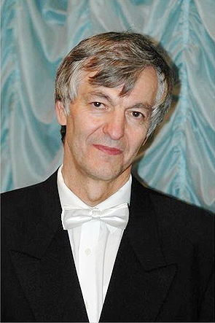
Виктор Ильич АКУЛОВИЧ,
председатель жюри (Санкт-Петербург)
Кандидат педагогических наук, профессор, заведующий кафедрой оркестрового дирижирования Санкт-Петербургского государственного института культуры, заслуженный деятель искусств России, художественный руководитель камерного оркестра «Скоморохи» (Санкт-Петербург).
Окончил Ленинградский институт культуры, прошел ассистентуру-стажировку Ленинградской консерватории по специальности "Дирижер оркестра народных инструментов" (1978).
С 1972 по настоящее время преподаватель кафедры оркестрового дирижирования СПБГУКИ; с 2007 – профессор кафедры оркестров и ансамблей Санкт-Петербургской консерватории; с 1969 – художественный руководитель Санкт-Петербургского ансамбля "Скоморохи", с которым объездил с гастролями более 20 стран Европы, Азии и Африки.
В качестве дирижера выступал с оркестрами народных инструментов России и зарубежья, среди которых Национальный оркестр России им. Н. Осипова, Смоленский оркестр им. В.П. Дубровского, "Виртуозы Кубани" Краснодарской филармонии, Национальный оркестр Украины. Неоднократно приглашался как дирижер в Манчестер (Англия), где выступал с Южным Симфоническим оркестром. С 1999 по 2005 подготовил несколько концертных программ с Гельсингфорсскм балалаечным оркестром (Хельсинки, Финляндия), и записал с ними в Хельсинки диск "Сказ о России". Ансамбль "Скоморохи" – обладатель Гран-При Европейского музыкального фестиваля в Бельгии (1995), дипломант международных фольклорных фестивалей в Испании (1990, 1991), Греции (1992), Словении (1993) и Дании (1996), дипломант XII Всемирного фестиваля молодежи и студентов в Москве (1985), лауреат премии Ленинградского комсомола (1984).

Бычков Олег Валерьевич,
кандидат педагогических наук, доцент кафедры народных инструментов Санкт-Петербургского государственного института культуры, лауреат международных конкурсов (Санкт-Петербург)

Макаров Александр Васильевич,
заслуженный артист России, профессор кафедры струнных народных инструментов Санкт-Петербургской государственной консерватории им. Н.А. Римского-Корсакова (Санкт-Петербург)

Номинация «Вокал»

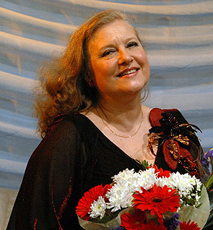
Людмила Георгиевна ИВАНОВА,
председатель жюри (Москва)
Народная артистка России, солистка Московской академической филармонии, заведующий вокальным отделением музыкального колледжа им. Гнесиных, член-корреспондент Международной академии творчества, лауреат международных конкурсов.
Родилась в Харькове. Закончила Московскую государственную консерваторию им. П. Чайковского по специальности «сольное пение». Солистка Московской областной филармонии (1980–1984), солистка Московской Государственной филармонии (1984–2006), преподаватель музыкального колледжа им. Гнесиных (с 2002-го).
Лауреат I премии Всесоюзного конкурса вокалистов имени Глинки (1981), лауреат I премии Международного конкурса мастеров «Bel canto» в Брюсселе (1981). Проводит мастер-классы. В разные годы возглавляла жюри конкурса имени А. Вяльцевой (Брянск), международного конкурса-фестиваля «Роза ветров» (Москва).

Чхетиани Нонна Сергеевна,
доцент кафедры мастерства актера Института современного искусства, педагог эстрадно-джазового вокала, награждена знаком Министерства культуры РФ «За достижения в культуре» (Москва)

Шастина Татьяна Владимировна,
кандидат педагогических наук, доцент кафедры русского народного песенного искусства Санкт-Петербургского государственного института культуры, лауреат международных конкурсов, руководитель ансамбля «Этноград» (Санкт-Петербург)

Контактное лицо:
Советник главы Тихвинского района по взаимодействию со СМИ
Станислав Витальевич Смирнов,
тел.: 8 (81367) 555-93, 8-911-941-5216;
e-mail: press@tikhvin.org

